등산어때

설계서

2024-02-07

부린

ㄴ

**개 정 이 력**

|  |  |  |  |  |  |
| --- | --- | --- | --- | --- | --- |
| **버전** | **개정 일자** | **개정 내용** | **작성자** | **검토자** | **승인자** |
| 1.0 | 2024.02.07 | 최초작성 | 유선영 |  |  |
|  |  |  |  |  |  |
|  |  |  |  |  |  |
|  |  |  |  |  |  |
|  |  |  |  |  |  |
|  |  |  |  |  |  |
|  |  |  |  |  |  |
|  |  |  |  |  |  |
|  |  |  |  |  |  |
|  |  |  |  |  |  |

**목 차**

**1. 기능 모델링......................................................................................................................................................4**

1.1 클래스 다이어그램...............................................................................................................................................................4

1.1.1 순위조회 클래스 다이어그램.............................................................................................................................4

1.1.2 게시물 클래스 다이어그램..................................................................................................................................5

1.1.3 모집 게시판 클래스 다이어그램.......................................................................................................................6

1.1.4 참여모임 클래스 다이어그램.............................................................................................................................7

1.1.5 친구목록 클래스 다이어그램.............................................................................................................................8

1.1.6 정상인증 클래스 다이어그램.............................................................................................................................9

1.2 시퀀스 다이어그램.............................................................................................................................................................10

1.2.1 로그인 시퀀스 다이어그램................................................................................................................................10

1.2.2 게시물 시퀀스 다이어그램................................................................................................................................11

1.2.3 모집 게시판 시퀀스 다이어그램....................................................................................................................12

1.2.4 참여모임 시퀀스 다이어그램...........................................................................................................................13

1.2.5 친구목록 시퀀스 다이어그램...........................................................................................................................14

1.2.6 정상인증 시퀀스 다이어그램...........................................................................................................................15

# 기능 모델링

## 클래스 다이어그램

### 1.1.1 순위조회 클래스 다이어그램

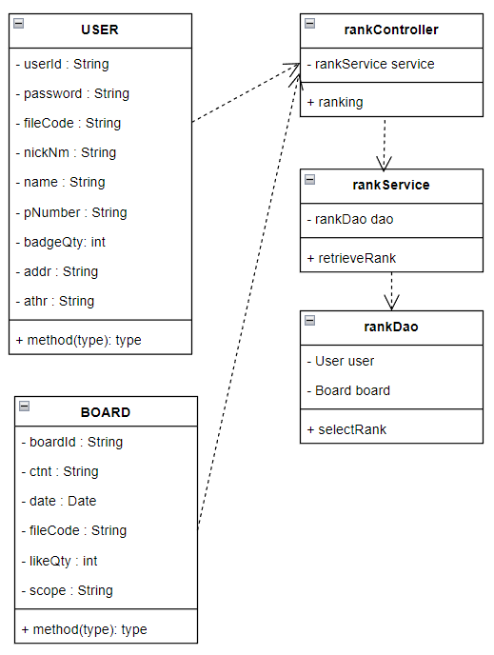

### 1.1.２ 게시물 클래스 다이어그램

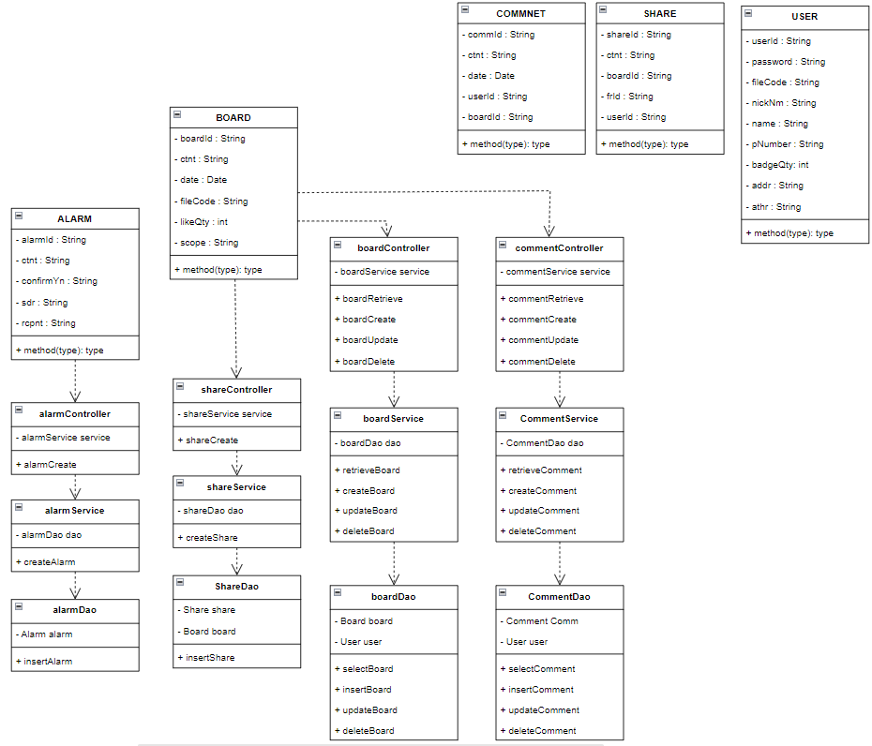

### 1.1.3 모집 게시판 클래스 다이어그램

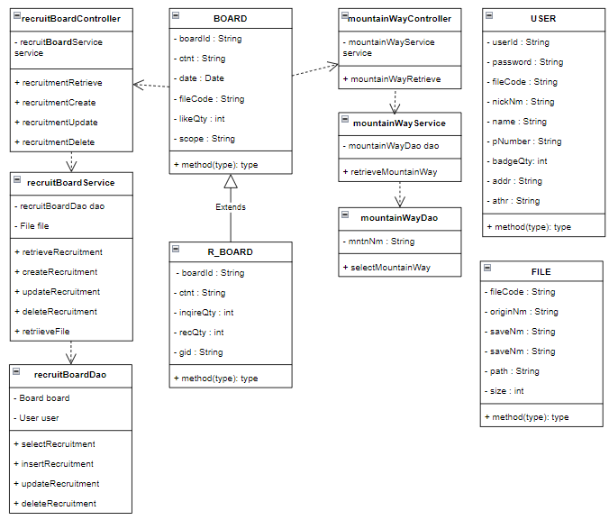

### 1.1.4 참여모임 클래스 다이어그램

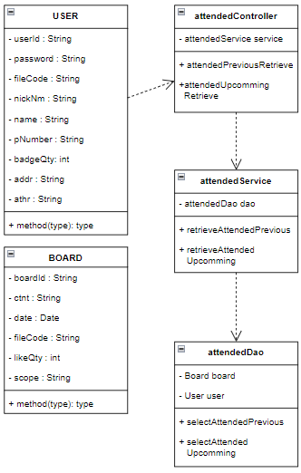

### 1.1.5 친구목록 클래스 다이어그램

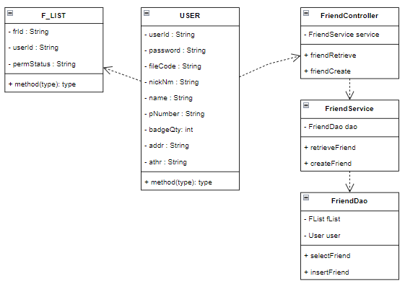

### 1.1.6 정상인증 클래스 다이어그램

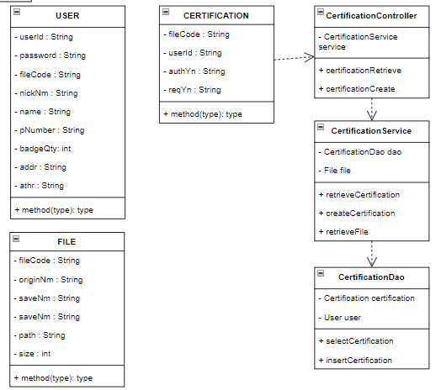

**1.2시퀀스 다이어그램**

**1.2.1 순위조회 시퀀스 다이어그램**

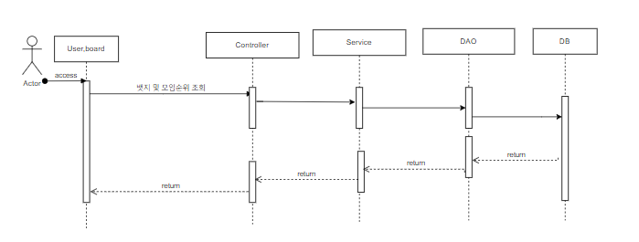

**1.2.2 게시물 시퀀스 다이어그램**

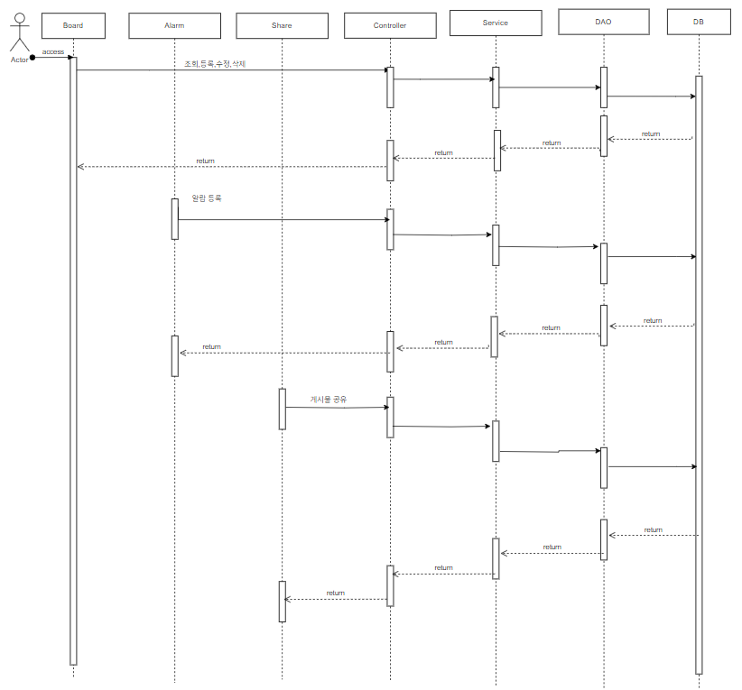

**1.2.3 모집 게시판 시퀀스 다이어그램**

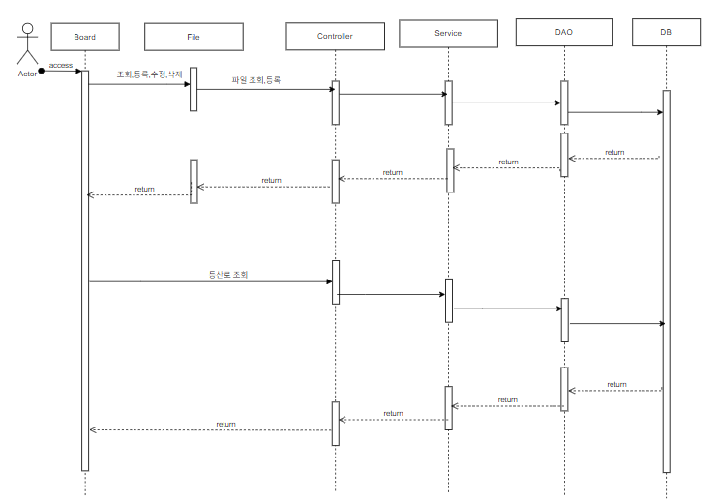

**1.2.4 참여모임 시퀀스 다이어그램**

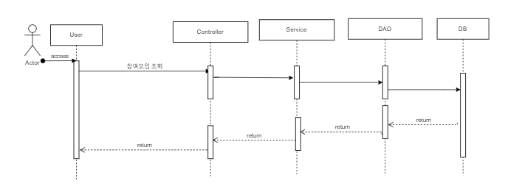

**1.2.5 친구목록 시퀀스 다이어그램**

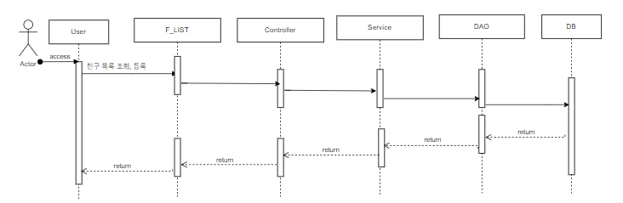

**1.2.6 정상인증 시퀀스 다이어그램**

